2023-2024学年山东省聊城市东阿三中九年级（上）期末物理试卷
一、单选题：本大题共10小题，共30分。
1.对一些生活常识的认知是科学素养的重要方面。下列对一些科学量的估测中，比较贴近事实的是( )
A. 一名普通中学生的质量约为50g B. 家用空调正常工作时的电流约为1A
C. 低于220V的电压对人体都是安全的 D. 两个鸡蛋重约1N
2.学习了热学知识以后，小娜发表了下面的看法。其中不正确的是( )
A. 晶体熔化时，内能一定增大，但温度保持不变
B. 液面上方的气压降低时，液体的沸点也降低
C. 扩散现象不仅说明分子在不停地做无规则运动，还说明了分子之间有间隙
D. 用打气筒给自行车充气时，气筒壁发热一定是活塞与筒壁间的摩擦引起的
3.如图是单缸四冲程汽油机的工作示意图，下列说法正确的是( )
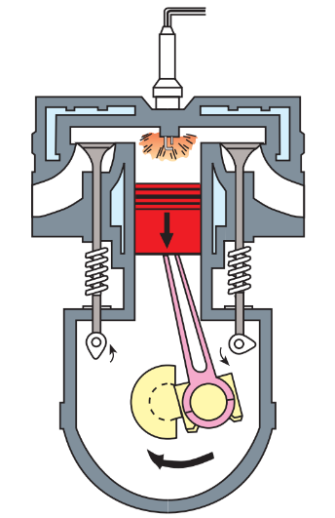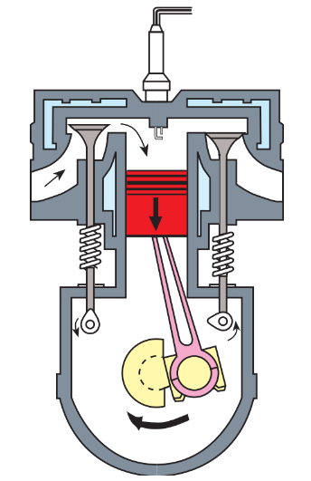
甲 乙
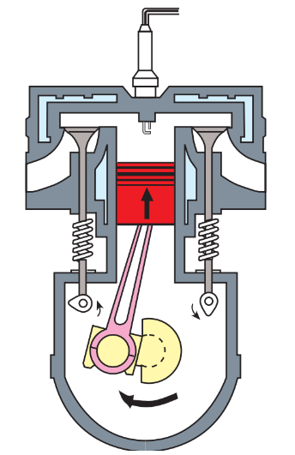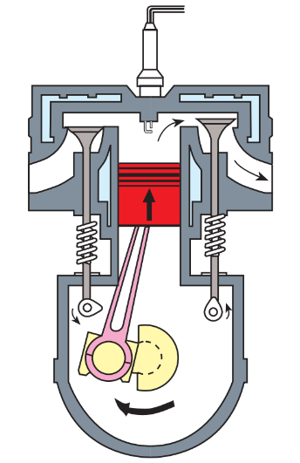
丙 丁
A. 甲冲程中机械能转化为内能
B. 这四个冲程的正确顺序是乙$→$丙$→$甲$→$丁
C. 每个工作循环活塞往返1次，曲轴转动2周
D. 若该汽油机的转速为$1200r/min$，则完成一个工作循环的时间为$0.2s$
4.如图甲所示，用一个带正电的物体去接触不带电的验电器A的金属球时，A的金属箔片张角变大；再用带有绝缘手柄D的金属棒C同时接触A、B验电器的金属球，发现A的金属箔片张角变小，B的金属箔片张角变大。则下列说法正确的是( )
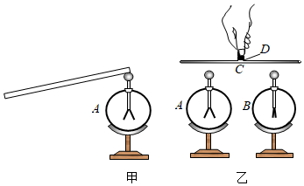
A. 验电器的工作原理是异种电荷相互吸引
B. 当C棒接触两验电器的金属球时，瞬间电流方向从A到B
C. 带正电的物体接触验电器A的金属球时，A的金属箔片张角变大，说明它得到了正电荷
D. 当C棒接触两验电器的金属球时，验电器A的金属箔片张角变小，说明它失去了正电荷
5.抗击新型冠状病毒需要随时监测体温，小沙同学利用热敏电阻R和定值电阻$R_{0}$设计了一个“温度计”的模拟电路。热敏电阻R的阻值随温度的升高而减小，他把电表的刻度值都改为相应的温度值，且温度升高时电表的示数变大，在图所示的电路图中，闭合开关，符合设计要求的是( )
A. 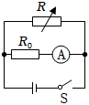 B. 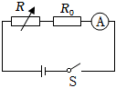
C. 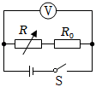 D. 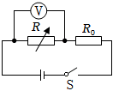
6.用“伏安法测电阻”的实验中，小雪和晓彤分别选用定值电阻和小灯泡为测量对象，在处理实验数据时，分别画出了$U-I$图象，如图甲、乙所示。对于图象的分析，以下说法错误的是( )
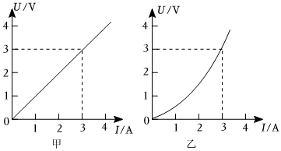
A. 由图甲可知，定值电阻的阻值为$1Ω$
B. 由图甲可知，定值电阻的阻值不随其两端的电压和通过的电流而改变
C. 为了减小误差，应该用多次测量取平均值的方法，计算小灯泡的电阻
D. 由图乙及实验现象可知：小灯泡的电阻随灯丝温度的升高而增大
7.如图常见电器中不是利用电流热效应工作的是( )
A. 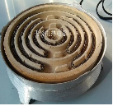电炉 B. 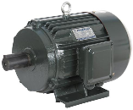电动机
C. 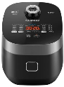电饭锅 D. 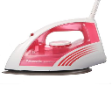电熨斗
8.安全用电，人人有责。下列做法符合安全用电的是( )
A. 大功率用电器插在一个插排上同时工作 B. 使用测电笔时，手指要接触笔尾的金属体
C. 家用电器着火时应该迅速用水进行灭火 D. 家用电器的金属外壳必须与大地保持绝缘
9.如图是某家庭电路的一部分，下列说法正确的是( )
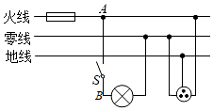
A. 电冰箱接入三孔插座后其外壳与零线相连
B. 断开开关S时，用试电笔接触A点氖管发光，接触B点氖管不会发光
C. 闭合开关S时，电灯不亮，保险丝未烧断，可能是电灯短路
D. 保险丝烧断后可用铜丝代替
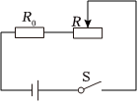
10.在如图所示的电路中，电源电压恒定不变，$R_{0}$为定值电阻。闭合开关，调节滑动变阻器R的阻值为$5Ω$或$20Ω$时，变阻器的电功率均等于P，则当电路的总功率为P时，必须调节滑动变阻器R的阻值为( )

A. $10Ω$ B. $20Ω$ C. $35Ω$ D. $45Ω$
二、多选题：本大题共3小题，共12分。
11.对于如图所示的实验，下列说法中正确的是( )
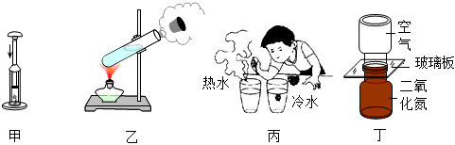
A. 甲图中迅速下压活塞，管内气体的温度升高，这是通过做功使气体的内能增大
B. 乙图中水蒸气将橡皮塞顶出，说明水蒸气对橡皮塞做功，水蒸气的内能增大
C. 丙图中滴入墨水，热水杯中比冷水杯中先变红，说明扩散快慢与温度有关
D. 丁图中抽去玻璃板后两瓶中的气体逐渐混合均匀，这属于扩散现象
12.某爱心团队去养老院送电暖气，电暖气有低、中、高三挡，已知$R_{1}=55Ω$，$R_{2}=44Ω$，以下说法正确的是( )
品牌 |  | 型号 | $$HY2215-11E$$
额定电压 | 220V | 挡位 | 3挡
额定  功率 | 低温  880W | 中温  1100W | 高温  1980W

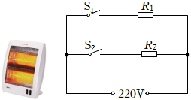
A. 使用“低温挡”只需闭合$S_{2}$
B. 使用“高温挡”要闭合$S_{1}$、$S_{2}$
C. 闭合$S_{1}$、$S_{2}$时，通过$R_{1}$、$R_{2}$的电流之比为5：4
D. 中温挡正常工作1分钟，产生的热量为$6.6×{10}^{4}J$
13.如图甲所示的电路中，$R_{1}$定值电阻，$R_{2}$为滑动变阻器，电源电压保持不变。闭合开关S后，滑片P从b端移动到a端的过程，电压表示数U与电流表示数I的关系图像如图乙所示。根据图像信息可以计算如下数据，其中正确的数据是( )
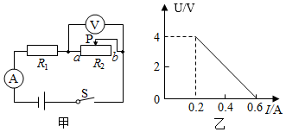
A. $R_{1}$的阻值为$10Ω$ B. 电源电压为4V
C. 滑动变阻器的最大阻值为$20Ω$ D. $R_{1}$两端电压变化范围为$2V∼6V$
三、填空题：本大题共5小题，共10分。
14.夏天池塘里的荷花盛开，荷花花香四溢是______现象；当荷叶上的两滴水珠相遇时，能汇合成一滴较大的水珠是因为分子之间存在______。
15.打扫房间时，小刚用干绸布擦穿衣镜，发现擦过的镜面很容易粘上细小绒毛，这是由于带电体有______的性质，若镜面带正电，则在摩擦过程中镜面______$($选填“得到”或“失去”$)$电子。
16.如图所示，用A、B两个金属夹子夹住一段铅笔芯，当闭合开关后，小灯泡亮，说明铅笔芯是______；固定夹子 A，左右移动夹子B，小灯泡的亮度会随着变化，说明铅笔芯电阻大小跟______有关。
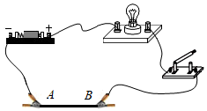
17.灯泡$L_{1}$规格为“6V3W”，$L_{2}$规格为“6V 6W”，现将它们串联接入电路，电路中最大电流为______ A；若将它们并联接入电路，______灯更亮一些。
18.小华家电能表表盘上标有“$3000r/(kW⋅h)$”的字样。她想测一台电暖器的实际功率，就打开电暖器，借着电灯光观察并记下一定时间内电能表转的圈数。她这种做法漏掉的一个重要步骤是______。在意识到问题并纠正后，她测出电能表表盘在$5min$内转了250转，则这台电暖器的功率为______ W。若铭牌上标识的额定功率是1200W，造成实际功率小于额定功率的原因可能是实际电压______$($填“高于”“低于”或“等于”$)$额定电压。
四、作图题：本大题共2小题，共4分。
19.如图所示，这是一种调光台灯的内部结构示意图，a、b、c是电位器$($滑动变阻器$)$的三个接线柱。请用笔画线代替导线将电路连接完整。要求：闭合开关，旋钮带动滑片顺时针转动时，灯泡变亮。
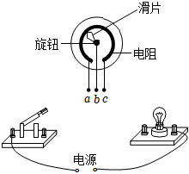
20.光控开关的作用是有光时，开关断开，无光时闭合；声控开关的作用时有声音时，开关闭合，无声音时断开。他还在楼道处安装了一个带保险盒的三孔插座，且与楼道灯互不影响。请将如图所示中“光控”、“声控”开关和灯泡用笔画线代替导线正确连入电路，要求电灯只在无光且有声音时才亮。
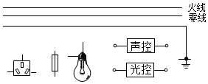

五、实验探究题：本大题共3小题，共15分。
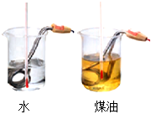
21.如图是“探究水和煤油的吸热能力”的实验装置。实验记录如下表：
物质 | 初温$/^{℃}$ | 加热时间$/min$ | 末温$/^{℃}$
水 | 20 | 4 | 30
煤油 | 20 | 4 | 40
$(1)$实验中利用相同规格的电加热器给水和煤油加热，需要控制水和煤油的______$($选填“质量”或“体积”$)$相等；
$(2)$本实验是通过比较______来反映水和煤油吸热能力的强弱，分析数据可知______$($选填“水”或“煤油”$)$的吸热能力较强；
$(3)$实验中主要用到的科学探究方法有______法和______法；
$(4)$若实验中水的质量是200g，加热$4min$，水吸收的热量为______ J；[已知$c_{水}=4.2×{10}^{3}J/(kg⋅^{℃})]$
$(5)$汽车发动机用水作冷却剂，这是利用了水______的性质。
22.如图是“探究电流通过导体产生的热量与哪些因素有关”的实验装置，两个透明容器中封闭着等量的空气。
$(1)$该实验中我们是通过观察______来反映电流通过导体时产生热量的多少。
$(2)$图甲中的A、B管，在通电时间相等时，______$($选填“A”或“B”$)$管液面上升更高，表明电流通过导体产生的热量多少与______有关。
$(3)$采用图乙中的实验装置探究“电流通过导体产生的热量跟电流是否有关”时，右边透明容器中应该选用阻值为______$Ω$的电阻丝。
$(4)$根据焦耳定律可知，在图乙中的左、右透明容器中，电阻丝在相同时间内产生的热量之比为$Q_{左}$：$Q_{右}=$______。
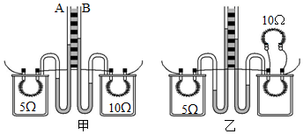
23.小华同学在“测定小灯泡电功率”的实验中，提供的器材有：电压恒为6V的电源，额定电压为$2.5V($灯丝电阻约为$10Ω)$的待测小灯泡，电流表$(0∼0.6A,0∼3A)$，电压表$(0∼3V,0∼15V)$，开关和导线若干，另有标有“$10Ω1A$”的滑动变阻器$R_{1}$和标有“$50Ω0.5A$”的滑动变阻器$R_{2}$。
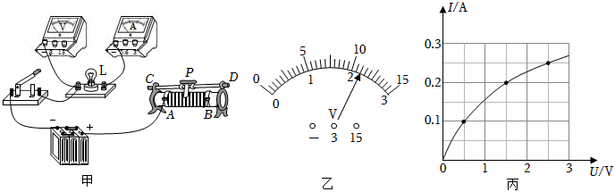
$(1)$请用笔画线代替导线在图甲中完成实物电路的连接。
$(2)$为了能够顺利完成实验探究，应选择的滑动变阻器是______$($选填“$R_{1}$”或“$R_{2}$”$)$。
$(3)$小华同学闭合开关，移动滑片，发现电压表的示数如图乙所示，为了测量小灯泡的额定功率，此时应将滑动变阻器的滑片向______$($选填“A”或“B”$)$端移动。
$(4)$根据实验测得的数据，绘制出小灯泡的电流随它两端电压变化的关系图象如图丙所示，分析图象可知，小灯泡的额定功率为______ W。
$(5)$小华继续实验，设计了下列四种测量额定电压为$2.5V$的小灯泡的额定功率的电路。电路中有阻值已知的定值电阻R，电源电压恒定但未知，滑动变阻器的最大电阻未知，在不拆改电路的前提下，能够测出小灯泡额定功率的电路是______。
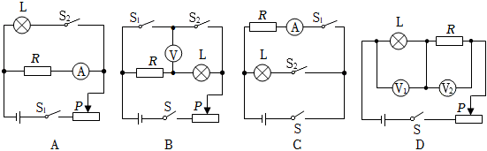
六、计算题：本大题共3小题，共29分。
24.氢燃料具有清洁无污染、效率高等优点，被认为是21世纪最理想的能源。氢燃料新能源公交车逐渐在山东不少城市投放使用。氢燃料的热值为$1.4×{10}^{8}J/kg$，水的比热容$c=4.2×{10}^{3}J/(kg⋅^{℃})$，求：
$(1)$质量为$0.6kg$的氢燃料完全燃烧放出的热量；
$(2)$若放出的热量全部被质量为400kg，温度为${15}^{℃}$的水吸收，求水吸热后的温度；
$(3)$如果氢燃料公交车的效率为$60\%$，则燃烧$0.6kg$的氢燃料可使以140kW恒定功率匀速行驶的公交车，匀速行驶多长时间？
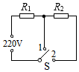
25.如图是某家用电炖锅的简化电路图，电源电压为220V，$R_{1}$和$R_{2}$均为加热电阻。当开关S接1时为加热状态，功率为880W；开关S接2时为保温状态，功率为220W。
试求：
$(1)$电炖锅保温状态下电路中的电流是多少？
$(2)$电阻$R_{1}$的阻值是多少？
$(3)$电炖锅保温状态下工作$10min$，电阻$R_{2}$产生热量是多少？
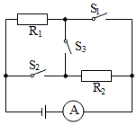
26.如图，电源电压保持不变，$R_{1}$、$R_{2}$为定值电阻，$R_{1}=30Ω$，$R_{2}=60Ω$。只闭合开关$S_{3}$时，电流表的示数为$0.1A$。求：
$(1)$电源电压；
$(2)$开关$S_{2}$断开，$S_{1}$、$S_{3}$闭合时，电流表的示数；
$(3)$开关$S_{3}$断开，$S_{1}$、$S_{2}$闭合时，通电100s，整个电路的消耗的电能。

答案和解析

1.【答案】D
【解析】A、一名普通中学生的质量约为50kg，故A错误；
B、家用空调的电功率在1000W以上，正常工作时的电流大于：$I=\frac{P}{U}=\frac{1000W}{220V}≈4.5A$，故B错误；
C、不高于36V的电压对人体是安全的，故C错误；
D、两个鸡蛋的质量约为$100g=0.1kg$，其重力$G=mg=0.1kg×10N/kg=1N$，故D正确；
故选：D。
首先要对选项中涉及的几种物理量有个初步的了解，对于选项中的单位，可根据需要进行相应的换算或转换，排除与生活实际相差较远的选项，找出符合生活实际的答案。
此题考查对生活中常见物理量的估测，结合对生活的了解和对物理单位的认识，找出符合实际的选项即可。
2.【答案】D
【解析】解：A、晶体熔化时要继续吸收热量，温度不变，内能增加，故A正确；
B、液体的沸点与气压有关，随气压的升高而升高。当气压降低时，沸点也降低，故B正确；
C、扩散现象不仅说明分子在不停地做无规则运动，还说明了分子之间有间隙，故C正确；
D、用打气筒给自行车充气时，气筒壁发热主要是由于压缩气体时，外界对封闭气体做功，气体的内能增大，温度升高。故D错误。
故选：D。
$(1)$内能与物体的质量、温度、状态等因素有关，同一物体，温度越高，内能越大；
$(2)$不同的液体沸点不同，同种液体的沸点与气压有关，气压增大，沸点升高；气压减小，沸点降低；
$(3)$扩散现象不仅说明分子在不停地做无规则运动，还说明了分子之间有间隙；
$(4)$用打气筒给自行车充气时，气筒壁发热主要是做功引起的。
本题要知道改变物体的内能有两种方式：做功和热传递，并掌握物体内能的影响因素。
3.【答案】B
【解析】【分析】
此题主要考查了内燃机四个冲程的特点；以及在四冲程内燃机的工作过程中，1个工作循环中包括4个冲程，对外做功1次，曲轴转2圈。
在内燃机的四个冲程中，进气阀和排气阀均关闭的只有压缩冲程和做功冲程，而在压缩冲程中活塞向上运动，做功冲程中活塞向下运动；一个气阀打开，另一个气阀关闭的是吸气冲程和排气冲程，而在吸气冲程中活塞向下运动，排气冲程中活塞向上运动。
根据曲轴的转动方向判断活塞的运行方向，再根据气门的关闭情况就可以确定是哪一个冲程。最后按吸气、压缩、做功、排气的顺序排列。
四个冲程中，吸气和排气冲程不发生能量转化，压缩冲程将机械能转化为内能；做功冲程将内能转化为机械能。
【解答】
A.甲冲程中内能转化为机械能，故A错误；
B.四个冲程的正确顺序是乙$→$丙$→$甲$→$丁，故B正确；
C.在内燃机的一个工作循环中，曲轴转动2周，活塞往复运动2次，对外做功1次，故C错误；
D.由题意可知，汽油机的飞轮转速是$1200r/min$，即每秒钟转20圈，因曲轴转2圈完成一个工作循环，所以每秒完成10个工作循环，则完成一个工作循环需要$\frac{1s}{10}=0.1s$，故D错误。
故选B。
4.【答案】B
【解析】【分析】
$(1)$验电器是检验物体是否带电的仪器，其制作原理是：同种电荷相互排斥；
$(2)$正电荷定向移动的方向规定为电流方向，负电荷定向移动方向与电流方向相反。
本题考查两种电荷、验电器原理、以及电流的方向的规定，难度不大。关键是知道在物理学中规定正电荷移动的方向为电流的方向，或负电荷移动的反方向为电流的方向。
【解答】
A、验电器的工作原理是同种电荷互相排斥，故A错误；
B、物体带正电是因为失去了部分电子。用带正电的物体去接触不带电的验电器A的金属球，则验电器A上的部分电子将转移到物体上，使得验电器A也带正电。此时用金属棒C同时接触A、B验电器的金属球，则验电器B上的部分电子会转移到验电器A上，使得验电器B也带正电。因电子定向移动的方向与电流方向相反，则金属棒C接触A、B验电器的瞬间，电流方向是从A到B，故B正确；
C、带正电的物体接触验电器A的金属球时，A的金属箔片张角变大，是因为验电器A上的部分电子将转移到物体上，使得验电器A也带正电。故C错误；
D、当C棒接触两验电器的金属球时，验电器A的金属箔片张角变小，是因为验电器B上的部分电子转移到了验电器A上，中和了部分正电荷。故D错误。
故选：B。
5.【答案】B
【解析】解：$A.$图中热敏电阻R与$R_{0}$并联，电流表测$R_{0}$支路的电流，因为并联电路中各支路间互不影响，所以温度升高时，通过$R_{0}$的电流不变，电流表示数不变，故A不正确；
B.图中热敏电阻R与$R_{0}$串联，电流表测量电路的电流，当温度升高时，R的阻值减小，电路的总电阻减小，电源电压不变，由$I=\frac{U}{R}$可知电路中电流变大，电流表示数变大，故B正确；
C.图中热敏电阻R与$R_{0}$串联，电压表测量电源电压，当温度升高时，R的阻值变小；电源电压不变，则电压表的示数不变，故C不正确；
D.图中热敏电阻R与$R_{0}$串联，电压表测R两端电压，温度升高时，R的阻值减小，电路的总电阻减小，电源电压不变，由$I=\frac{U}{R}$可知电路中电流变大，由$U=IR$可知$R_{0}$两端电压变大，由串联电路电压特点可知，R两端电压变小，即电压表示数变小，故D不正确。
故选：B。
$(1)$图中热敏电阻R与$R_{0}$并联，电流表测$R_{0}$支路的电流，根据并联电路中各支路间互不影响判断出电流表示数的变化；
$(2)$图中热敏电阻R与$R_{0}$串联，电流表测量电路的电流，当温度升高时，R的阻值增大，电路的总电阻增大，电源电压不变由欧姆定律$I=\frac{U}{R}$可判断出电路中电流的变化；
$(3)$图中热敏电阻R与$R_{0}$串联，电压表测量电源电压；
$(4)$图中热敏电阻R与$R_{0}$串联，电压表测R两端电压，温度升高时，R的阻值增大，电路的总电阻增大，电源电压不变由欧姆定律$I=\frac{U}{R}$可判断出电路中电流的变化以及$R_{0}$两端电压的变化，由串联电路电压特点判断出R两端电压的变化；
本题考查了串联和并联电路特点和欧姆定律的应用，解题的关键是正确分析电路的连接方式以及电表所测物理量。
6.【答案】C
【解析】解：AB、根据图甲可知，电压与电流成正比，因此该电阻为定值电阻，即电阻是导体自身的性质，它不随导体两端的电压和导体中的电流改变而改变，
根据图示可知，当电阻两端电压为3V时，通过的电流为3A，由$I=\frac{U}{R}$可知，定值的电阻：$R=\frac{U}{I}=\frac{3V}{3A}=1Ω$，故AB正确；
C、测定小灯泡的电阻时，多次测量是为了寻找灯丝电阻与温度的关系，不能求平均值减小误差，故C错误。
D、由乙图可知，电压与电流不成正比，即当灯泡两端电压发光改变时，灯泡的阻值也随之发生变化，且电压变化比电流变化快，因此小灯泡的电阻随灯丝温度的增加而增大，故D正确；
故选：C。
$(1)$电阻一定时，电流与电压成正比；根据图甲判断该电阻是否为定值电阻，然后利用图中数据以及欧姆定律的变形公式求出定值电阻的阻值；
$(2)$根据图乙判断灯丝电阻的特点，然后分析多次测量小灯泡电阻的目的。
本题考查了图象分析、利用欧姆定律的变形公式计算电阻，以及导体的电阻是导体本身的一种性质，不随电压和电流的改变而改变；关键会根据图象判断电阻是否为定值电阻。
7.【答案】B
【解析】解：A、C、D选项中，电炉、电饭锅、电熨斗是根据电流的热效应工作的。不符合题意。
B、电动机是根据电流的磁效应工作的。符合题意。
故选：B。
$(1)$电流流过导体时导体发热，这种现象是电流的热效应。
$(2)$电流流过导体时导体周围产生磁场，这种现象是电流的磁效应。
本题重点考查电流的热效应和磁效应。知道一些用电器哪些利用电流的热效应，哪些利用电流的磁效应。
8.【答案】B
【解析】解：
A、家庭电路中各用电器是并联的，一个插排上同时使用多个大功率用电器，会造成干路电流过大，容易引起火灾，故A错误；
B、使用测电笔时，手要接触笔尾金属体，但不能接触笔尖金属体，故B正确；
C、生活用水是导体，发生火灾时，如果用水去救火，会发生触电事故，故C错误；
D、为了防止因漏电而发生触电事故，有金属外壳的家用电器，外壳一定要接地，故D错误。
故选：B。
$(1)$家庭电路中各用电器是并联的，一个插座上同时使用多个大功率用电器，会造成干路电流过大，引起火灾；
$(2)$用测电笔时，手必须接触笔尾金属体才能使用；
$(3)$发现用电器着火了，要立即断开电源再想法灭火；
$(4)$为防止因用电器漏电使其金属外壳带电而发生触电事故，一般用电器的金属外壳接地。
本题考查了学生对安全用电知识的了解与掌握，平时学习时多了解、多积累，加强安全意识，不能违反。
9.【答案】B
【解析】解：A、电冰箱接入三孔插座能使电冰箱金属外壳接地，防止由于冰箱的外壳漏电而使人发生触电事故，故A错误；
B、断开开关S时，A点在火线上，用试电笔接触A点氖管发光，由于开关断开，B点与火线断路，接触B点时氖管不会发光，故B正确；
C、若闭合开关S时，电灯不亮，保险丝未烧断，可能是电灯断路；若电灯短路，会造成干路中的电流过大，保险丝会熔断，故C错误；
D、当电路电流过大时，保险丝容易熔断而保护电路，如果用铜丝代替保险丝后，由于铜丝的熔点较高。铜丝不会熔化，就起不到保护作用了，故D错误。
故选：B。
$(1)$电冰箱接入三孔插座能使电冰箱金属外壳接地，防止由于冰箱的外壳漏电而使人发生触电事故。
$(2)$测电笔是辨别火线和零线的仪器，当测电笔的笔尖接触零线和地线时，氖管不会发光。
$(3)$灯不发光的原因，一是电路开路，二是灯被短路，三是灯的实际功率太小。
$(4)$保险丝在电流过大时发热自动熔断，切断电路，从而起到保护电路的作用，采用电阻率大，熔点较低的材料制作。
知道并理解家庭电路的组成与正确连接方法，了解触电的原因，是解决该题的关键。
10.【答案】C
【解析】解：由电路图可知，$R_{0}$与R串联，
由$P=I^{2}R$和欧姆定律可得，调节滑动变阻器R的阻值为$5Ω$时，变阻器的电功率：
$P=I^{2}R=(\frac{U}{R_{0}+5Ω})^{2}×5Ω$，
同理，调节滑动变阻器R的阻值为$20Ω$时，变阻器的电功率：
$P=(\frac{U}{R_{0}+20Ω})^{2}×20Ω$，
由题意可得：$(\frac{U}{R_{0}+5Ω})^{2}×5Ω=(\frac{U}{R_{0}+20Ω})^{2}×20Ω$，
解得：$R_{0}=10Ω$；
根据串联电路的分压规律可得，调节滑动变阻器R的阻值为$5Ω$时，$R_{0}$与R分得电压之比为：
$\frac{U_{0}}{U_{滑}}=\frac{R_{0}}{R}=\frac{10Ω}{5Ω}=\frac{2}{1}$，
因串联电路中电源电压等于各部分电路两端电压之和，
所以此时变阻器两端的电压$U_{滑}=\frac{1}{3}U$，
则变阻器的电功率也可以表示为：$P=\frac{(\frac{1}{3}U)^{2}}{R}=\frac{1}{9}×\frac{U^{2}}{R}$------①，
当电路的总功率也为P时，设此时变阻器的阻值为$R_{滑}$，则电路的总功率：$P=\frac{U^{2}}{R_{0}+R_{滑}}$-------②，
所以$\frac{1}{9}×\frac{U^{2}}{R}=\frac{U^{2}}{R_{0}+R_{滑}}$，
即$\frac{1}{9}×\frac{U^{2}}{5Ω}=\frac{U^{2}}{10Ω+R_{滑}}$，
解得：$R_{滑}=35Ω$。
故选：C。
由图知，$R_{0}$与R串联，根据$P=I^{2}R$和欧姆定律分别表示出调节滑动变阻器R的阻值为$5Ω$或$20Ω$时变阻器的电功率，根据此时变阻器的电功率相等，解得$R_{0}$的阻值；
由串联电路的分压规律可得调节滑动变阻器R的阻值为$5Ω$时$R_{0}$与R分得电压之比，可知$U_{滑}$与电源电压的关系，根据$P=\frac{U^{2}}{R}$可得变阻器消耗电功率的另一种表达式；
当电路的总功率也为P时，由串联电路的电阻特点和$P=\frac{U^{2}}{R}$表示出电路的总功率，从而可计算此时滑动变阻器R连入电路的阻值。
本题考查了串联电路的特点、欧姆定律以及电功率公式的灵活运用，解题的关键是根据变阻器的电功率相等求出$R_{0}$的阻值。
11.【答案】ACD
【解析】解：A、迅速下压活塞，活塞对气体做功，机械能转化为内能，气体内能增大，温度升高，这是通过做功使气体的内能增大，故A正确；
B、乙图中水蒸气将橡皮塞顶出，说明水蒸气对橡皮塞做功，水蒸气的内能减小，故B错误；
C、滴入热水中的墨水比滴入冷水中的墨水扩散快，说明温度越高，分子的无规则运动越剧烈，故C正确；
D、密度小的空气和密度大的二氧化氮过一段时间形成比较均匀的气体，这是扩散现象，扩散现象说明分子不停地进行无规则运动，故D正确。
故选：ACD。
$(1)$做功可以改变物体的内能，当外界对物体做功时，物体的内能增大，当物体对外界做功时，物体的内能就会减小；
$(2)$温度越高，分子运动越剧烈；
$(3)$两种不同物质相互接触时，彼此进入对方的现象是扩散，扩散表明分子不停地做无规则的运动。
本题考查内能的改变和扩散现象，主要考查学生对所学物理知识的综合应用能力，但难度不大。
12.【答案】BD
【解析】解：AB、由图可知，当$S_{1}$、$S_{2}$都闭合时，$R_{1}$与$R_{2}$并联，电路总电阻最小，只闭合$S_{1}$时，只有$R_{1}$接入电路，只闭合$S_{2}$时，只有$R_{2}$接入电路，又因为$R_{1}>R_{2}$，在电源电压一定时，由$P=\frac{U^{2}}{R}$可知，当$S_{1}$、$S_{2}$都闭合时，电路为“高温挡”，只闭合$S_{1}$时，电路为“低温挡”，只闭合$S_{2}$时，电路为“中温挡”，故A错误，B正确；
C、当$S_{1}$、$S_{2}$都闭合时，$R_{1}$与$R_{2}$并联，由并联分流可知通过$R_{1}$、$R_{2}$的电流之比为：$\frac{I_{1}}{I_{2}}=\frac{R_{2}}{R_{1}}=\frac{44Ω}{55Ω}=\frac{4}{5}$，故C错误；
D、中温挡正常工作1分钟产生的热量为：$Q=I^{2}R_{2}t=\frac{U^{2}}{R_{2}}t=\frac{(220V)^{2}}{44Ω}×60s=6.6×{10}^{4}J$，故D正确。
故选：BD。
$(1)$由图可知，当$S_{1}$、$S_{2}$都闭合时，$R_{1}$与$R_{2}$并联，电路总电阻最小，只闭合$S_{1}$时，只有$R_{1}$接入电路，只闭合$S_{2}$时，只有$R_{2}$接入电路，又因为$R_{1}>R_{2}$，在电源电压一定时，由$P=\frac{U^{2}}{R}$可知电路的状态；
$(2)$当$S_{1}$、$S_{2}$都闭合时，$R_{1}$与$R_{2}$并联，根据并联分流可知通过$R_{1}$、$R_{2}$的电流之比；
$(3)$根据$Q=I^{2}Rt=\frac{U^{2}}{R}t$可求出中温挡正常工作1分钟产生的热量。
本题考查了电功率公式、焦耳定律的灵活运用，关键是学会用$P=\frac{U^{2}}{R}$对电热器的挡位进行分析。
13.【答案】ACD
【解析】解：AB、由图甲可知$R_{1}$和$R_{2}$串联，电流表测电路中的电流，电压表测$R_{2}$两端的电压；
当滑片位于a端时，滑动变阻器接入电路的阻值为零，则电压表示数为零，
由图乙可知，此时电路中电流为$I_{1}=0.6A$，
此时电路中只有定值电阻$R_{1}$，则电源电压为：$U=U_{1}=I_{1}R_{1}=0.6A×R_{1}$-----①；
当滑片位于b端时，滑动变阻器接入电路的电阻最大，根据串联电路分压原理可知，此时电压表示数最大，
由图乙可知，此时电压表示数为4V，电流为$0.2A$，
则电源电压为：$U=U_{滑}+U_{1}^{'}=U_{滑}+I_{2}R_{1}=4V+0.2A×R_{1}$-----②；
联立①②两式可解得：$U=6V$，$R_{1}=10Ω$；故B错误，A正确；
C、滑动变阻器的最大阻值为：$R_{滑}=\frac{U_{滑}}{I_{2}}=\frac{4V}{0.2A}=20Ω$，故C正确；
D、由上述分析可知当滑片位于a端时，即$R_{1}$两端的电压：$U_{1}=U=6V$；
当滑片位于b端时，滑动变阻器的电阻最大，滑动变阻器两端的电压最大：$U_{滑}=4V$，
由串联电路电压特点可知$R_{1}$两端最小电压：$U_{1}^{'}=U-U_{滑}=6V-4V=2V$；
所以$R_{1}$两端电压变化范围为$2V∼6V$，故D正确。
故选：ACD。
$(1)$由图甲可知$R_{1}$和$R_{2}$串联，电流表测电路中的电流，电压表测$R_{2}$两端的电压；
当滑片位于a端时，滑动变阻器接入电路的阻值为零，则电压表示数为零，此时电路中只有$R_{1}$，从图乙可知此时电路中的电流，根据$I=\frac{U}{R}$可得出$R_{1}$两端的电压，即电源电压；
当滑片位于b端时，滑动变阻器接入电路的电阻最大，根据串联电路分压原理可知，此时电压表示数最大，从图乙中可知电压表最大示数和对应的电流，串联电路中电源电压等于各个用电器两端的电压之和，据此可得出此时电源电压表达式；
将上述两组电源电压表达式联立即可解出电源电压和$R_{1}$的阻值；
$(2)$从图中可知滑动变阻器两端的最大电压和对应的电流，根据$I=\frac{U}{R}$可求出滑动变阻器的最大阻值；
$(3)$由上述分析可知，当滑片位于a端时，$R_{1}$两端的电压最大为电源电压；
当滑片位于b端时，滑动变阻器的电阻最大，滑动变阻器两端的电压最大，再根据串联电路的电压特点求出此时$R_{1}$两端的最小电压。
本题考查了欧姆定律的应用，熟练掌握串联电路的电流和电压特点，并从图中读取相关信息是解题的关键。
14.【答案】扩散 引力
【解析】解：$(1)$荷花花香四溢这是扩散现象，说明分子是在永不停息地做无规则运动；
$(2)$两滴水珠接触时，能自动结合成一滴较大的水珠，这一事实说明分子间存在着引力。
故答案为：扩散；引力。
物质是由分子或原子组成的，组成物质的分子在不停地做无规则运动，分子间存在着相互作用的引力和斥力。
本题考查了扩散现象及分子间引力的存在，属于基础知识的考查。
15.【答案】吸引轻小物体 失去
【解析】解：用干绸布擦穿衣镜，发现擦过的镜面很容易粘上细小绒毛，这是由于带电体有吸引轻小物体的性质，若镜面带正电，则在摩擦过程中镜面失去电子。
故答案为：吸引轻小物体；失去。
带电体有了吸引轻小物体的性质；摩擦起电的实质是电荷的转移，得电子的物质带负电，失去电子的物质带正电。
本题考查了摩擦起电的实质及带电体的性质，属于基础题。
16.【答案】导体 长度
【解析】解：$(1)$如图所示的电路中，闭合开关后，小灯泡发光，说明铅笔芯是导体；
$(2)$固定夹子A，左右移动夹子B，小灯泡的亮度会随着变化，这表明电路中的电流也发生变化，接入电路的电阻发生变化，即铅笔芯的电阻大小与长度有关。
故答案为：导体；长度。
$(1)$容易导电的物体是导体，不容易导电的物体是绝缘体；
$(2)$电阻是导体对电流的阻碍作用，电阻的大小与材料、长度和横截面积、温度有关。
本题考查了导体和绝缘体的区别以及影响电阻大小的因素，是电学中比较基础的内容，相对比较简单。
17.【答案】$0.5L_{2}$
【解析】解：$(1)$根据$P=UI$可得两灯正常发光时的电流分别为：
$I_{1}=\frac{P_{1}}{U_{1}}=\frac{3W}{6V}=0.5A$，$I_{2}=\frac{P_{2}}{U_{2}}=\frac{6W}{6V}=1A$，
将它们串联接入电路，由串联电路的电流特点可知电路中的最大电流$I=I_{1}=0.5A$；
$(2)$根据$P=\frac{U^{2}}{R}$可得两灯泡的电阻分别为：
$R_{1}=\frac{U_{1}^{2}}{P_{1}}=\frac{(6V)^{2}}{3W}=12Ω$，$R_{2}=\frac{U_{2}^{2}}{P_{2}}=\frac{(6V)^{2}}{6W}=6Ω$，
两灯泡并联后，由并联电路的电压特点可知两灯两端的电压相等，
则灯泡$L_{1}$的实际功率$P_{1实}=\frac{U^{2}}{R_{1}}=\frac{U^{2}}{12Ω}$，
灯泡$L_{2}$的实际功率$P_{2实}=\frac{U^{2}}{R_{2}}=\frac{U^{2}}{6Ω}$，
比较可知$P_{1实}<P_{2实}$，因灯泡的亮度取决于灯泡的实际功率，故两灯泡并联后$L_{2}$灯更亮一些。
故答案为：$0.5$；$L_{2}$。
$(1)$先根据$P=UI$分别计算出两灯泡正常发光时的电流，将它们串联接入电路，由串联电路的电流特点可知，电路中的最大电流等于两灯泡正常发光时较小的电流；
$(2)$先根据$P=\frac{U^{2}}{R}$分别计算出两灯泡的电阻，两灯并联时实际电压相等，根据$P=\frac{U^{2}}{R}$比较两灯的实际功率，实际功率大的灯泡更亮一些。
本题考查了电功率与电流、电压的关系以及串并联电路的特点，灵活运用电功率的公式是解答本题的关键。
18.【答案】关闭家中其它电器 1000 低于
【解析】解：要测电暖器的实际功率，应让电暖器单独工作，因此她这种做法漏掉的一个重要步骤是关闭家中其它电器；
小华家电能表表盘上标有“$3000r/(kW⋅h)$”的字样，它表示：“每消耗$1kW⋅h$电能转盘转过3000r”；
转过250r消耗的电能：
$W=\frac{250}{3000}kW⋅h$，
电暖器的实际功率：
$P=\frac{W}{t}=\frac{\frac{250}{3000}kW⋅h}{\frac{5}{60}h}=1kW=1000W$；
电暖器的实际功率小于其额定功率，原因可能是实际电压低于额定电压。
故答案为：关闭家中其它电器；1000；低于。
$(1)$要测电暖器的实际功率，应让电暖器单独工作；
$(2)3000r/(kW⋅h)$表示电能表每消耗$1kW⋅h$的电能，转盘就转过3000r；可求转动250r消耗的电能；再利用$P=\frac{W}{t}$求出电暖器的功率；
$(3)$电暖器的实际功率小于其额定功率，原因可能是实际电压过低。
本题考查消耗电能、电功率的计算，关键是公式及其变形的灵活运用；难点是对电能表各个参数物理意义的正确理解；解题过程中要注意单位的换算。
19.【答案】解：电位器应与灯泡串联接入电路中；旋钮带动滑片顺时针转动时，灯泡变亮，说明电路中的电流变大，电路的总电阻应变小，电位器$($滑动变阻器$)$接入电路中的电阻应变小，由图可知，应将b和c两接线柱接入电路，如图所示：
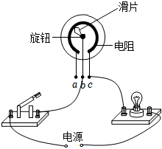
【解析】电位器的实质是滑动变阻器，滑动变阻器依靠改变电阻线的长度来改变电阻大小；灯泡变亮，说明通过灯泡的电流变大，电路中的总电阻变小，电位器接入电路的电阻变小，据此分析。
本题考查了变阻器的原理与连接方法，是一道较为简单的应用题。
20.【答案】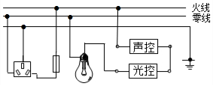
【解析】由题意可知，只有当“光控开关”、“声控开关”都闭合了灯才能亮，所以灯泡与两个开关串联，且火线要先过开关，再接入灯泡；
三孔插座与灯泡并联，其接法为：左零右火上接地，保险丝接在火线上，如下图所示：
由题意可知，只有当“光控开关”、“声控开关”都闭合了灯才能亮，故这两个开关与灯串联，且灯接在零线与开关之间；三孔插座的接线方法是要求“左零右火上接地”。
本题考查了声、光控灯和三孔插座的接线方法。接地线是为了把有金属外壳的用电器的外壳接地。
21.【答案】质量 温度的变化 水 控制变量 转换 $8.4×{10}^{3}$ 比热容大
【解析】解：$(1)$根据比较不同物质吸热能力的方法，要控制物质的质量相同，即实验中应保证水和煤油的初温与质量都相同，这用到了控制变量法；
$(2)$用相同的电加热器对液体加热，在相等时间内液体吸收的热量相等，加热时间越长，液体吸收的热量越多，可以用加热时间长短表示吸收热量的多少，温度的变化反映液体吸热能力的强弱；
由表中数据可知，加热了$4min$，水的温度升高了${10}^{℃}$，煤油升高了${20}^{℃}$，所以水的吸热能力强；
$(3)$实验中主要用到的科学探究方法有控制变量法和转换法；
$(4)$水吸收的热量为$Q_{吸}=cmΔt=4.2×{10}^{3}J/(kg⋅^{℃})×0.2kg×({30}^{℃}-{20}^{℃})=8.4×{10}^{3}J$；
$(5)$因为水的比热容大，和同样质量的其它物质相比，升高相同的温度，水从发动机吸热多，冷却效果好。
故答案为：$(1)$质量；$(2)$温度的变化；水；$(3)$控制变量；转换；$(4)8.4×{10}^{3}$；$(5)$比热容大。
$(1)(2)$该实验是使相同质量的不同物质吸收相同的热量$($即加热相同的时间$)$，比较温度的变化，温度变化小的吸热能力强；
$(3)$实验中主要用到的科学探究方法有控制变量法和转换法；
$(4)$根据$Q_{吸}=cmΔt$计算水吸收的热量；
$(5)$比热容大的物质，同样条件，吸热或者放热多。
本题比较不同物质的吸热能力，考查控制变量法、转换法的应用和比较吸热能力的方法，为热学中的重要实验。
22.【答案】U形管两边液面高度差 B 电阻大小 5 9：4
【解析】解：$(1)$电流通过电热丝产生热量的多少不能直接观察，电热丝产生的热量被容器内空气吸收，各个容器内空气的温度变化可以通过液面高度差的变化来反映；
$(2)$左图中两电阻丝串联，其阻值是不同的，在通电时间相等、电流相同时，$10Ω$的电阻大，B管液面上升得更高，表明电流通过导体产生的热量多少与电阻的大小有关；
$(3)$探究“电流通过导体产生的热量跟电流是否有关”时，需要控制导体的电阻和通电时间相同，电流不同；左侧容器内电阻为$5Ω$，故右边透明容器中应该选用阻值为$5Ω$的电阻丝；
$(4)$探究“电流产生的热量跟电流是否有关”时，应控制电阻、通电时间相同，而电流不同，故右边透明容器中应该选用阻值为$5Ω$的电阻丝；
右边的电路中，根据并联电路的电流关系可知，上下电阻之比为$10Ω$：$5Ω=2$：1，则通过电流之比为1：2，即通过下面电阻的电流为$\frac{2}{3}I$；
根据$Q=I^{2}Rt$可知，左右电阻丝在相同时间内产生的热量之比为$Q_{左}$：$Q_{右}=I_{左}^{2}Rt$：$I_{右}^{2}Rt=I_{左}^{2}$：$I_{右}^{2}=I^{2}$：$(\frac{2}{3}I)^{2}=9$：4。
故答案为：$(1)U$形管两边液面高度差；$(2)B$；电阻大小；$(3)5$；$(4)9$：4。
$(1)$电流通过导体产生热量的多少不能直接观察，但气体温度的变化可以通过液面高度差的变化来反映，这种研究方法叫转换法；
$(2)(3)$电流产生的热量跟电流大小、电阻大小、通电时间有关，探究电流产生热量跟电阻关系时，控制通电时间和电流不变；探究电流产生热量跟电流关系时，控制通电时间和电阻不变；
$(4)$根据公式$Q=I^{2}Rt$比较产生热量多少。
本题考查了学生对焦耳定律的掌握，注重了探究实验的考查，同时在该实验中利用了控制变量法和转换法，是中考物理常见题型。
23.【答案】$R_{2}$ $A0.625D$
【解析】解：$(1)$小灯泡额定电压为$2.5V$，灯丝电阻约为$10Ω$，灯泡正常发光时电流约为：
$I'=\frac{U_{L}}{R}=\frac{2.5V}{10Ω}=0.25A$，故两表都选小量程，电压表并联在灯泡两端，电流表串联在电路中；滑动变阻器上下各选一个接线柱与电流表串联接入电路中，如下图所示：
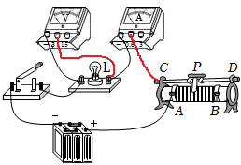；
$(2)$当灯泡正常发光时，根据串联电路电压规律，滑动变阻器两端电压为$U_{滑}=U-U_{L}=6V-2.5V=3.5V$，则滑动变阻器接入电路的阻值为：
$R_{滑}=\frac{U_{滑}}{I^{'}}=\frac{3.5V}{0.25A}=14Ω>10Ω$，故应选择的滑动变阻器是$R_{2}$；
$(3)$小华同学闭合开关，移动滑片，发现电压表的示数如图乙所示，电压表选用小量程，分度值$0.1V$，其示数为$2.2V$，小于灯泡额定电压$2.5V$，为了测量小灯泡的额定功率，应增大灯泡两端的电压；根据串联电路电压规律，应减小滑动变阻器两端的电压，根据分压原理，应减小滑动变阻器接入电路的阻值，故应将滑动变阻器的滑片向A端移动；
$(4)$由图丙可知，当灯泡两端电压为$2.5V$时，通过灯泡的额定电流为$0.25A$，小灯泡额定功率为：
$P_{L}=U_{L}I_{L}=2.5V×0.25A=0.625W$；
$(5)A$、闭合$S_{1}$、$S_{2}$时，电流表测量R的电流，移动滑动变阻器的滑片，使电流表示数为$\frac{2.5V}{R}$时，根据并联电路电压规律，此时灯泡正常发光；由于不拆改电路，无法测量小灯泡的额定电流，所以此电路图不符合要求，故A错误；
B、当只闭合S、$S_{2}$时，电压表测量小灯泡两端的电压，假如电路连接正确，移动滑动变阻器的滑片，使电压表示数是$2.5V$，小灯泡正常工作，滑片位置不变，再只闭合S、$S_{1}$时，电压表测量定值电阻两端的电压，但是此时电压表的正负接线柱接反了，电路错误，故此电路图错误，故B错误；
C、闭合S、$S_{1}$、$S_{2}$时，电流表测量定值电阻的电流，无法判断小灯泡此时是否正常发光，也无法测量小灯泡的电流，所以此电路图不符合要求，故C错误；
D、闭合S时，电压表$V_{1}$测量小灯泡两端的电压，电压表$V_{2}$测量定值电阻两端的电压，移动滑动变阻器的滑片，使电压表$V_{1}$的示数是$2.5V$，小灯泡正常工作，读出此时电压表$V_{2}$的示数，知道定值电阻的阻值和定值电阻两端的电压，根据欧姆定律求出定值电阻的电流，根据串联电路电流处处相等，能求出小灯泡的额定电流，根据$P=UI$求出小灯泡的额定功率，故D正确。
故答案为：$(1)$见解答图；$(2)R_{2}$；$(3)A$；$(4)0.625$；$(5)D$。
$(1)$已知灯泡的额定电压和灯丝电阻，利用欧姆定律求出灯泡正常发光时的电流，然后确定两表的量程，将电压表并联在灯泡两端，电流表串联在电路中；滑动变阻器上下各选一个接线柱串联接入电路中；
$(2)$根据串联电路电压规律和欧姆定律求出当灯泡正常发光时滑动变阻器接入电路的阻值，然后确定滑动变阻器的规格；
$(3)$根据电压表选用量程确定分度值读数，比较电压表示数与灯泡额定电压的大小，根据串联电路电压规律和分压原理确定滑动变阻器滑片移动方向；
$(4)$根据图丙确定灯泡额定电压对应的额定电流，利用$P=UI$求出灯泡的额定功率；
$(5)$移动滑动变阻器的滑片，首先使小灯泡正常工作，然后直接或间接测量小灯泡两端的电压和小灯泡的电流，根据$P=UI$计算小灯泡的额定功率。
本题测小灯泡电功率的实验，考查了电路连接、器材的选择、电压表读数、实验操作、功率的计算和特殊方法测量功率的能力。
24.【答案】解：$(1)$氢燃料完全燃烧放出的热量为：$Q_{放}=m_{氢}q=0.6kg×1.4×{10}^{8}J/kg=8.4×{10}^{7}J$；
$(2)$水升高的温度为：$Δt=\frac{Q}{cm}=\frac{8.4×{10}^{7}J}{4.2×{10}^{3}J/(kg⋅^{∘}C)×400kg}={50}^{∘}C$；
水吸热后的温度$t_{2}=t_{1}+Δt={15}^{℃}+{50}^{℃}={65}^{℃}$；
$(3)$汽车的有用功$W_{有}=Q_{放}×η=8.4×{10}^{7}J×60\%=5.04×{10}^{7}J$；
汽车行驶时间$t=\frac{W_{有用}}{P}=\frac{5.04×{10}^{7}J}{140×{10}^{3}W}=360s$。
答：$(1)$质量为$0.6kg$的氢燃料完全燃烧放出的热量是$8.4×{10}^{7}$ J；
$(2)$若放出的热量全部被质量为400kg，温度为${15}^{℃}$的水吸收，则水吸热后的温度是${65}^{℃}$；
$(3)$如果氢燃料公交车的效率为$60\%$，则燃烧$0.6kg$的氢燃料可使以140kW恒定功率匀速行驶的公交车，匀速行驶360s。
【解析】$(1)$根据$Q=mq$求出这些燃料完全燃烧放出的热量；
$(2)$由题意可知水吸收的热量：$Q_{吸}=Q_{放}$，根据$Q_{吸}=cmΔt$求水升高的温度；
$(3)$已知公交车的功率和做的功，利用功率公式$P=\frac{W}{t}$计算时间。
本题考查学生对燃料完全燃烧放出热量公式和吸热公式、功率公式的掌握和运用，此类型的题目需要根据实际情况具体分析。
25.【答案】解：$(1)$由$P=UI$可得，电炖锅保温状态下电路中的电流：
$I_{保温}=\frac{P_{保温}}{U}=\frac{220W}{220V}=1A$；
$(2)$当开关S接1时，电路为$R_{1}$的简单电路，电炖锅处于加热状态，
由$P=UI=\frac{U^{2}}{R}$可得，电阻$R_{1}$的阻值：
$R_{1}=\frac{U^{2}}{P_{加热}}=\frac{(220V)^{2}}{880W}=55Ω$；
$(3)$开关S接2时，$R_{1}$与$R_{2}$串联，电炖锅处于保温状态，
由$I=\frac{U}{R}$可得，电路的总电阻：
$R_{总}=\frac{U}{I_{保温}}=\frac{220V}{1A}=220Ω$，
因串联电路中总电阻等于各分电阻之和，
所以，电阻$R_{2}$的阻值：
$R_{2}=R_{总}-R_{1}=220Ω-55Ω=165Ω$，
电炖锅保温状态下工作$10min$，电阻$R_{2}$产生热量：
$Q_{2}=I_{保温}^{2}R_{2}t=(1A)^{2}×165Ω×10×60s=9.9×{10}^{4}J$。
答：$(1)$电炖锅保温状态下电路中的电流是1A；
$(2)$电阻$R_{1}$的阻值是$55Ω$；
$(3)$电炖锅保温状态下工作$10min$，电阻$R_{2}$产生热量是$9.9×{10}^{4}J$。
【解析】$(1)$根据$P=UI$求出电炖锅保温状态下电路中的电流；
$(2)$当开关S接1时，电路为$R_{1}$的简单电路，电炖锅处于加热状态，根据$P=UI=\frac{U^{2}}{R}$求出电阻$R_{1}$的阻值；
$(3)$开关S接2时，$R_{1}$与$R_{2}$串联，电炖锅处于保温状态，根据欧姆定律求出电路的总电阻，利用电阻的串联求出电阻$R_{2}$的阻值，利用$Q=I^{2}Rt$求出电炖锅保温状态下工作$10min$内电阻$R_{2}$产生热量。
本题考查了串联电路的特点和欧姆定律、电功率公式、焦耳定律的应用，分清电炖锅处于不同状态时电路的连接方式是关键。
26.【答案】解：$(1)$只闭合开关$S_{3}$时，$R_{1}$和$R_{2}$串联，电流表测电路中的电流，电流表的示数为$0.1A$，根据电阻的串联和欧姆定律，电源电压：
$U=I(R_{1}+R_{2})=0.1A×(30Ω+60Ω)=9V$；
$(2)$开关$S_{2}$断开，$S_{1}$、$S_{3}$闭合时，$R_{2}$短路，为$R_{1}$的简单电路，电流表的示数：
$I'=\frac{U}{R_{1}}=\frac{9V}{30Ω}=0.3A$；
$(3)$开关$S_{3}$断开，$S_{1}$、$S_{2}$闭合时，两电阻并联，根据电阻的并联，
$R_{并}=\frac{R_{1}R_{2}}{R_{1}+R_{2}}=\frac{30Ω×60Ω}{30Ω+60Ω}=20Ω$，
电路的总功率：
$P=\frac{U^{2}}{R_{并}}=\frac{(9V)^{2}}{20Ω}=4.05W$。
通电100s，整个电路的消耗的电能$W=Pt=4.05W×100s=405J$。
答：$(1)$电源电压为9V；
$(2)$开关$S_{2}$断开，$S_{1}$、$S_{3}$闭合时，电流表的示数为$0.3A$；
$(3)$开关$S_{3}$断开，$S_{1}$、$S_{2}$闭合时，通电100s，整个电路的消耗的电能为405J。
【解析】$(1)$只闭合开关$S_{3}$时，$R_{1}$和$R_{2}$串联，电流表测电路中的电流，根据电阻的串联和欧姆定律求出电源电压；
$(2)$开关$S_{2}$断开，$S_{1}$、$S_{3}$闭合时，$R_{2}$短路，为$R_{1}$的简单电路，由欧姆定律求出电流表的示数；
$(3)$开关$S_{3}$断开，$S_{1}$、$S_{2}$闭合时，两电阻并联，根据电阻的并联求出并联的电阻，根据$P=\frac{U^{2}}{R_{并}}$求出电路的总功率。根据$W=Pt$得出通电100s，整个电路的消耗的电能。
本题考查串联、并联电路的规律及欧姆定律和电功率公式的运用，关键是电路的分析。

